Ονοματεπώνυμο:…………………………………………………………………………………………… Τάξη: Α2

**Φύλλο εργασίας Γλώσσας**  7-10-2016

1. Δείχνω και διαβάζω προσεκτικά:



**π ο πο πο π ο**

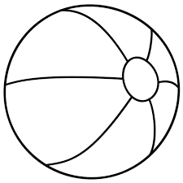

**τ ο το το τ ο**

1. Δείχνω, διαβάζω και γράφω τη φωνούλα-συλλαβή:

α

τ

π

ι

τ

ι

α

π

1. 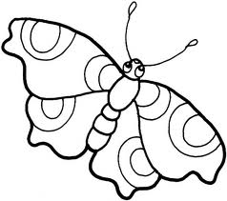[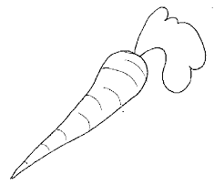](http://images.google.com/imgres?imgurl=http://clear.msu.edu/dennie/clipart/carrot.gif&imgrefurl=http://clear.msu.edu/dennie/clipart/&h=456&w=500&sz=3&hl=el&start=10&tbnid=m7G1ZtpCBvnzbM:&tbnh=119&tbnw=130&prev=/images?q=carrot&gbv=2&svnum=10&hl=el&sa=G)Γράφω τη συλλαβή από το συννεφάκι στο κουτάκι που ακούγεται:

**τι**

**πο**

**τα**

**το**

|  |  |
| --- | --- |
|  |  |

|  |  |  |
| --- | --- | --- |
|  |  |  |

|  |  |  |
| --- | --- | --- |
|  |  |  |

|  |  |
| --- | --- |
|  |  |

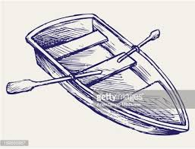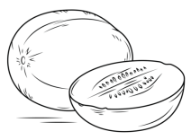

**πι**

**παα**

**πο**

**το**

|  |  |
| --- | --- |
|  |  |

|  |  |
| --- | --- |
|  |  |

|  |  |
| --- | --- |
|  |  |

|  |  |  |
| --- | --- | --- |
|  |  |  |

4. Ποιο κουτάκι γράφει το όνομα της εικόνας; Το κυκλώνω:



τόπι

ποτό

τόπι

τίπο

τόπι

τόπα



ποτό

τοπό

ποτό

πίπα

ποτέ

ποτά

5. Διαβάζω **πολλές φορές** τις συλλαβές μέσα στα κουτάκια.

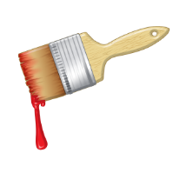 Από ποια συλλαβή **αρχίζει** το όνομα κάθε εικόνας; Την ενώνω:

|  |
| --- |
| **πα** |
| **τα** |

|  |
| --- |
| **πα** |
| **πι** |
| **πο** |

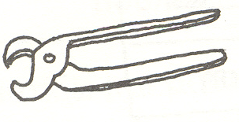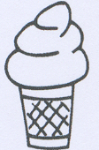

|  |
| --- |
| **τα** |
| **τι** |
| **το** |



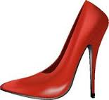

|  |
| --- |
| **πο** |
| **το** |

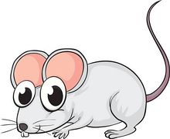

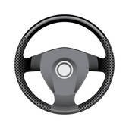

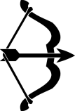

6. Γράφω όποιο γράμμα λείπει, για να διαβάσω το όνομα της εικόνας:

**πο___**

**___ τό**

**__ο __ό**

**π__ __ό**

**π__ π_ ___**

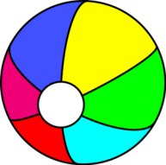

**τό___**

**___ πι**

**__ό__ι**

**τ_ __ι**

**τ_ π_**

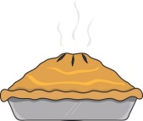7. Βάζω καμπύλες, διαβάζω τις λέξεις και ενώνω τη σωστή εικόνα:

|  |
| --- |
| **πίπα** |
| **πίτα** |

|  |
| --- |
| **πίτα** |
| **τόπι** |



|  |
| --- |
| **παπί** |
| **πίπα** |

|  |
| --- |
| **πίτα** |
| **πίπα** |

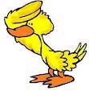

|  |
| --- |
| **ποτά** |
| **ποτό** |

|  |
| --- |
| **παπάτα** |
| **πατάτα** |

